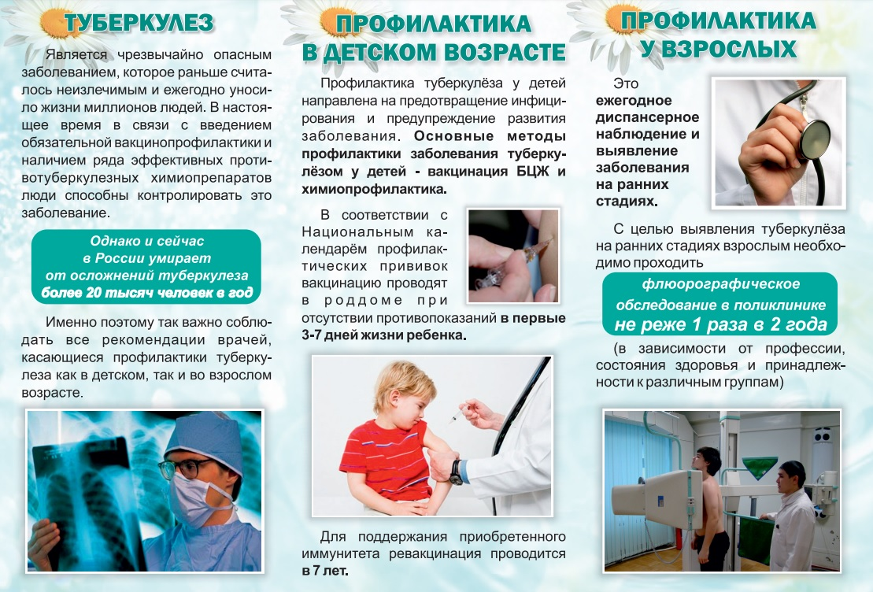

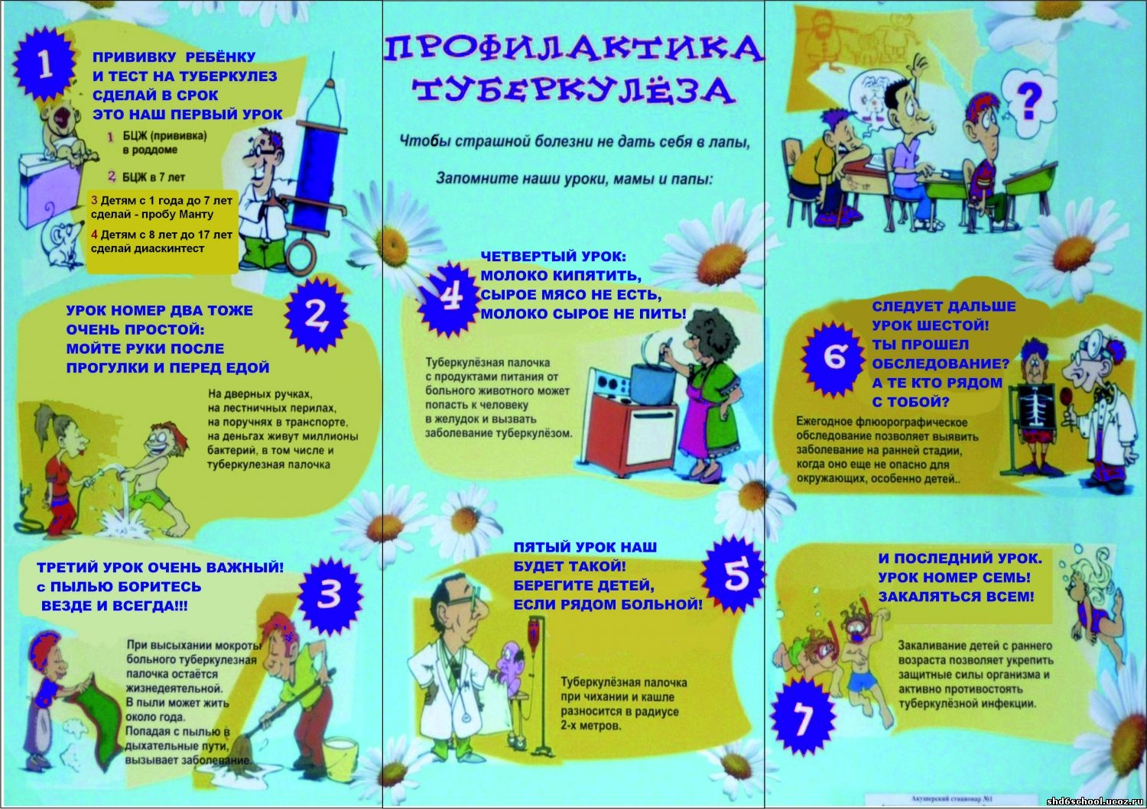

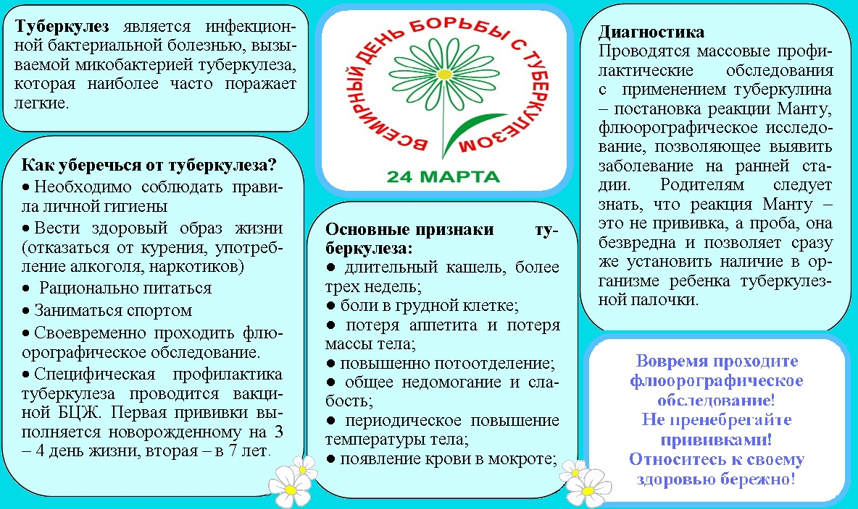

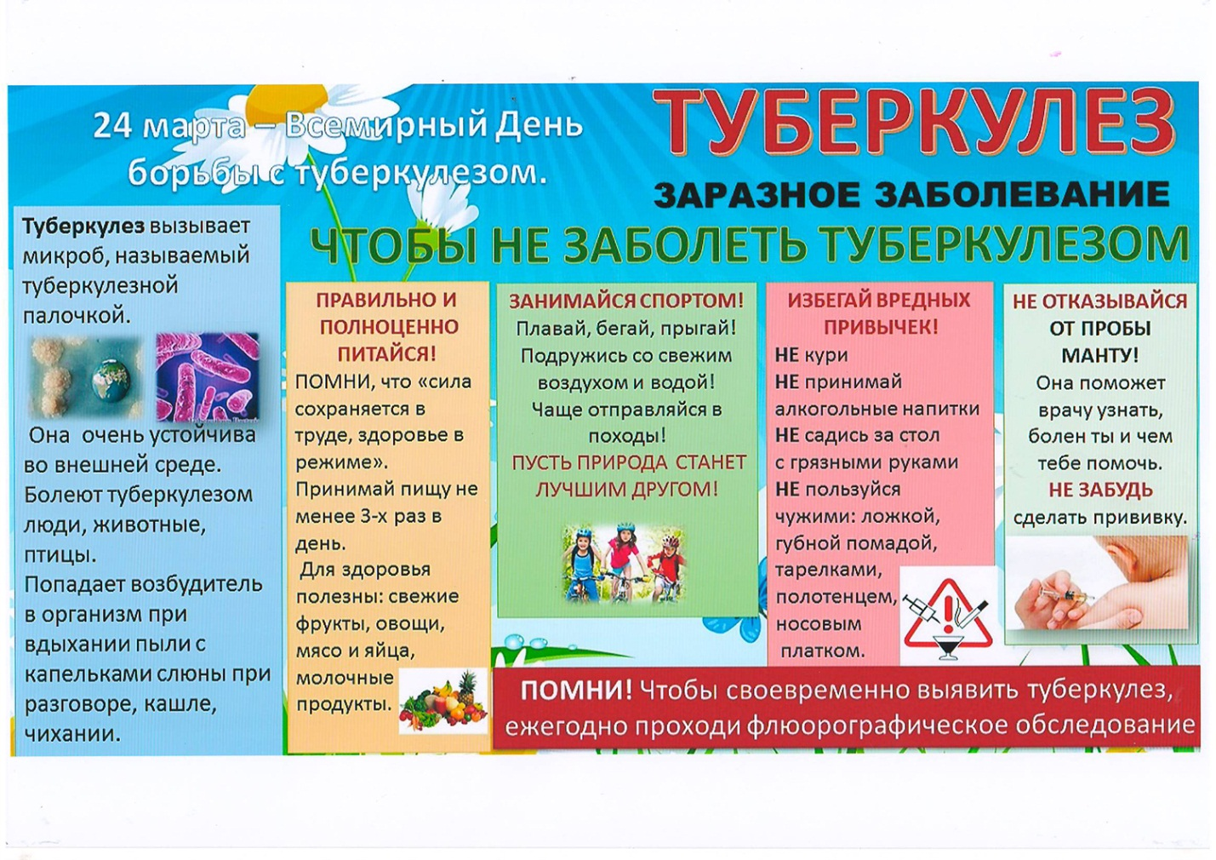

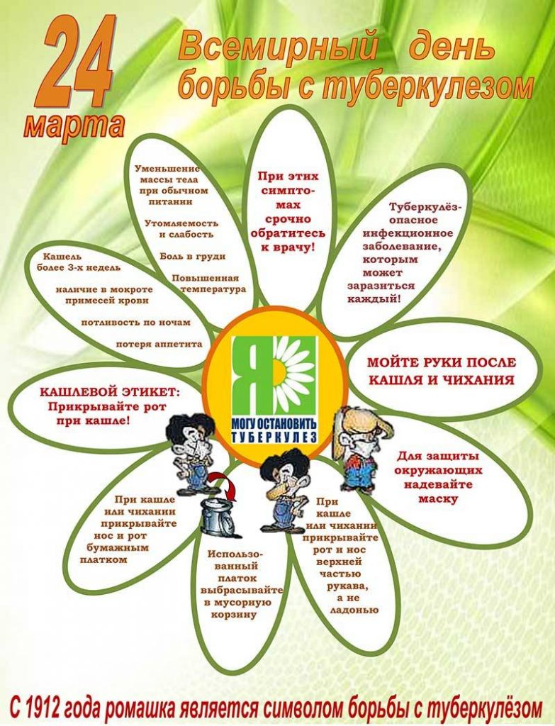

**Памятка Профилактика туберкулеза у детей и подростков**

Туберкулез является социально значимым и особо опасным инфекционным заболеванием. По данным Всемирной организации здравоохранения, одна треть населения планеты инфицирована туберкулезом. В мире ежегодно регистрируется 8 млн. новых случаев туберкулеза и 3 млн. случаев смерти от него, включая 884 тыс. детей в возрасте до 15 лет. Быстрое   распространение   лекарственно-устойчивых   штаммов   возбудителя   туберкулеза грозит превратить туберкулез в неизлечимое заболевание.

**Основные симптомы и признаки туберкулеза:**

Длительный  кашель  (более  трех  недель)  или  покашливание  с  выделением  мокроты, возможно с кровью.

1. Боли в грудной клетке.
2. Потеря аппетита, снижение массы тела.
3. Усиленное потоотделение (особенно в ночное время). Общее недомогание и слабость.
4. Периодическое небольшое повышение температуры тела (37,2° – 37,4°С).

Покраснение и припухлость кожи размером более 5 мм у детей и подростков при проведении пробы Манту свидетельствуют о моменте заражения, но еще не о самой болезни; в этом случае требуется углубленное обследование ребенка.

**Как определить инфицирован ли ребенок?**

Это определяют ежегодной иммунологической пробой: пробой (проба Манту) от 0 до 7 лет, пробой с диаскинтестом с 8 до 17 лет.

Кроме иммунодиагностики - методами раннего выявления туберкулеза у детей, подростков и взрослых служат профилактические обследования:

* рентгенофлюорография - в 17 лет, в последующем не реже 1 раза в 2 года для всего населения и ежегодно для групп риска.
* бактериологическое обследование  -  (микроскопия  мазка  и  посев  материала  на питательные среды) у больных хронической урологической патологией и неспецифическими заболеваниями легких, прооперированных людей.

**Как уберечь ребенка от туберкулеза и предотвратить заболевание**

Для активной специфической профилактики туберкулеза у детей и подростков предназначена вакцина БЦЖ. Двухсотлетний опыт применения вакцин доказал целесообразность и эффективность этого метода профилактики инфекционных болезней.

Вакцина БЦЖ представляет собой живые ослабленные (утратившие способность вызывать заболевание) микобактерии вакцинного штамма. В России используют два вида противотуберкулезной вакцины. Вакцина БЦЖ, применяемая для иммунизации новорожденных с первой группой здоровья, и вакцина БЦЖ – М, применяемая для щадящей вакцинации   детей   с   медицинскими   отводами.   Первая   прививка   против   туберкулеза проводится в родильном отделении на 3 – 5 день жизни ребенка. Через 2 месяца у ребенка вырабатывается иммунитет и держится до 7 лет. Чтобы поддержать защиту от туберкулезной инфекции, прививку повторяют в 7 лет детям с отрицательной туберкулиновой пробой. Если в семье проживает больной туберкулезом, его необходимо изолировать на 2 месяца, чтобы не было контакта с ребенком, пока идет иммунологическая перестройка. Появление у привитого от туберкулеза ребенка через 4 – 6 недель папулы размером 5 – 10 мм, а через год рубчика свидетельствует об успешно проведенной вакцинации.

Внутрикожная вакцинация БЦЖ признана основным мероприятием специфической профилактики туберкулеза. Она стимулирует выработку не только специфического противотуберкулезного иммунитета, но и усиливает естественную устойчивость детского организма к другим инфекциям. В случае развития заболевания, первичная инфекция протекает у вакцинированных благоприятно, часто бессимптомно и выявляется в неактивной стадии (спонтанно излеченный туберкулез).

**Профилактика детско-подросткового туберкулеза и советы родителям**

*Для предотвращения туберкулеза у детей и подростков необходимо:*

1. Ответственно относиться родителям к своему здоровью, интересоваться заранее о здоровье тех людей, которые будут жить временно в вашей семье.
2. Проходить профилактическое рентгенофлюорографическое обследование, особенно если в семье есть новорожденный ребенок.
3. Обязательно обращаться к врачу, если ребенок был в контакте с больным туберкулезом.
4. Оберегать вашего ребенка от длительного контакта с больным – изоляция в санаторный детский сад или санаторную школу; это снизит риск заболевания.
5. Обязательное обследование у врача-фтизиатра при установлении инфицирования ребенка по пробе Манту.
6. Личным родительским примером формировать у ребенка здоровый образ жизни.

Помните!   Отказ   от   проведения   прививки   от   туберкулеза   своему   ребенку   означает, фактически, отказ последнему в праве стать защищенным от этой инфекции. Не лишайте своего ребенка права быть здоровым

**24 марта – Всемирный день борьбы с туберкулезом**

Всемирный день борьбы с туберкулезом отмечается по решению Всемирной организации здравоохранения ежегодно 24 марта.

Этот день был учрежден в 1982 году по решению Всемирной организации здравоохранения (ВОЗ) и Международного союза борьбы с туберкулезом и легочными заболеваниями и приурочен к 100-летию со дня открытия возбудителя туберкулеза – палочки Коха. Именно 24 марта в 1882 году немецкий микробиолог Роберт Кох сделал свое открытие.

Туберкулез – это инфекционное заболевание, вызванное микобактерией, поражающее чаще всего легкие. Помимо легочной формы туберкулеза встречается туберкулезное поражение лимфатической системы, костей, суставов, мочеполовых органов, кожи, глаз, нервной системы.

Победить туберкулез не удалось до сих пор.

При отсутствии лечения болезнь прогрессирует и заканчивается летальным исходом.

**Как распространяется туберкулез?**

Пути передачи инфекции:

* воздушно-капельный

как? при кашле, чихании, разговоре в составе мельчайших капель.

* контактно-бытовой

как? через вещи, которыми пользовался больной

* пищевой

как? Через молоко больной коровы, яйца

Микобактерии сохраняются в пыли в течение 3 месяцев, поэтому грязные и пыльные помещения являются источниками распространения инфекции.

**Кто в группе риска?**

В группе риска по инфицированию туберкулезом дети раннего возраста, пожилые люди, больные СПИД и ВИЧ-инфицированные, люди, недостаточно питающиеся, испытывающие частые переохлаждения, люди, живущие в сырых, плохо отапливаемых и проветриваемых помещениях.

**Профилактика**

Основным способом профилактики туберкулеза у детей является прививка БЦЖ, которую проводят в роддоме при отсутствии противопоказаний в первые 3-7 дней жизни ребенка.

Ежегодно с целью раннего выявления инфицирования детям проводят пробу Манту.

Профилактикой туберкулеза во взрослом возрасте является ежегодное диспансерное наблюдение и выявление заболеваний на ранних стадиях (флюорография).

Ведение здорового образа жизни, отказ от вредных привычек, полноценное питание, физическая активность, пребывание на свежем воздухе, своевременное лечение любых заболеваний, борьба со стрессами, соблюдение правил личной гигиены имеет большое значение в профилактике туберкулеза.

Всемирный день борьбы с туберкулезом 2020 г. проходит под **лозунгом «Пора действовать»,**  напоминающем о необходимости как можно быстрее выполнить обязательства мировых лидеров в следующих областях:

−        расширение доступа к профилактике и лечению;

−        усиление подотчетности;

−        обеспечение достаточного и стабильного финансирования, в том числе для научных исследований;

−        содействие прекращению стигматизации и дискриминации;

−        расширение противотуберкулезной деятельности на принципах справедливости, соблюдения прав человека и учета потребностей людей.

Всемирная организация здравоохранения (ВОЗ) совместно с Глобальным фондом и Партнерством «Остановить туберкулез» приняла инициативу **“Find. Treat. All. «EndTB” («Выявить, вылечить всех, «ликвидировать ТБ»)**, призванную усилить меры по борьбе с туберкулезом и обеспечить всеобщий доступ к медицинской помощи.

В рамках Всемирного дня борьбы с туберкулезом этого года ВОЗ призывает правительство, учреждения здравоохранения и каждого человека в отдельности объединить силы под девизом «Выявить, вылечить всех, «ликвидировать ТБ», чтобы ни один больной не был оставлен без внимания.

24 марта во всём мире по решению Всемирной организации здравоохранения отмечается Всемирный день борьбы с туберкулёзом.

Цель проведения Всемирного дня борьбы с туберкулёзом: повышение осведомленности населения о ситуации по туберкулёзу, о мерах профилактики и борьбы с заболеванием.

В этот день ежегодно проводятся мероприятия, направленные на профилактику и снижение заболеваемости туберкулёзом.

На базе ОПДО ГБПОУСО «ЧГК им.О.Колычева» 24 марта были организованы и проведены мероприятия, направленные на пропаганду здорового образа жизни, на информирование детей и их родителей, сотрудников по актуальным вопросам профилактики и раннего выявления туберкулеза.

Были оформлены информационные листы «Скажем, нет туберкулезу!», «Будь здоровым! Прививайся!», «Проба Манту. Вопросы и ответы», буклеты «Профилактика туберкулеза у детей», «Профилактика туберкулеза у взрослых», а также мультипликационный фильм «Профилактика туберкулеза» (5 мин.) и презентацию «Как не заболеть туберкулезом». В старших группах дети делали поделки их пластилина и пластиковых ложек символ победы над туберкулезом – ромашку. С детьми подготовительной к школе группы проводилась беседа на тему «Профилактика туберкулеза». Итогом данной беседы стала дидактическая игра «Что вредно и полезно при туберкулезе». Дети рисовали и вырезали лепестки ромашки, на которых изображали все то, что полезно и вредно при туберкулезе. Затем составили из этих лепестков две большие ромашки.

С сотрудниками ОПДО была проведена беседа «Осторожно, туберкулез».